ゲーム画面・吸蜜機能 基本設計書
外部設計書 / 基本設計書
概要
本ドキュメントは、JavaFX 2Dアクションゲーム『めげるなハミングくーん』におけるゲーム画面（GameScene）の表示、ハチドリの物理挙動・吸蜜処理、ステージイベント、クリア判定およびリザルト遷移の入出力・業務ルール・処理フローを定義する。

管理項目
文書ID | BD-GAME-001
版数 | 1.2
作成日 | 2026年11月5日（更新：レビュー指摘事項反映・詳細化）
対象機能 | GAM-001 ゲーム画面・吸蜜およびクリア進行機能
作成者／確認者 | 開発チーム（担当：ゲームメイン・物理・UI）
承認状態 | レビュー修正版

改訂履歴
版 | 日付 | 変更内容
1.0 | 2026年11月2日 | 初版作成（GameScene.java の実装および README 仕様に基づく設計定義）
1.1 | 2026年11月4日 | 画面遷移図（STD-001 全体画面遷移フロー）を追加
1.2 | 2026年11月5日 | レビューフィードバック反映：変数名の統一

1. 機能概要と業務ルール
プレイヤーがステージを選択してゲームを開始すると、システムは背景・花・プレイヤー（ハチドリ）・ステージイベントをロードし、ゲームを開始する。吸蜜操作によって満腹度が目標値に達するとクリア演出を行い、クリアタイムを記録してリザルト画面に遷移する。
前提条件 | ステージ番号（1〜5）が指定され、該当ステージの stage.json および設定ファイルが正常に読めること。
対象範囲 | 開始演出（Ready/Go）、プレイヤー物理移動、風・花のアニメーション、当たり判定・吸蜜処理、満腹度計算、イベント進行、演出（カメラズーム・スロー）、タイム記録
対象外 | タイトル/ステージセレクト画面の描画処理、サウンドファイルのデコード（Soundクラスに依存）、設定ファイルの外部GUI編集
成功時 | 満腹度 nectar >= maxNectar 達成でクリア演出実行。クリアタイム保存 (records.properties) 後、リザルト画面 (ResultScene) に遷移。
失敗時 | ステージ離脱（ポーズメニューからのステージセレクト戻り）時は、今回の経過タイムおよび進行状態を破棄して破棄遷移。

業務ルール（ゲームロジックルール）
1. 物理・操作ロジック
ルールID | 項目 | 詳細仕様 | 関連変数・パラメータ
BR-01 | 移動・慣性 | WASDキーで上下左右に加速度を付与。慣性減衰および風ベクトル（Wind）の影響を毎フレーム合算する。 | player.vx, player.vy, wind.forceX
BR-02 | 当たり判定 | くちばしの先端座標 (player.getBeakTip()) と花の中心座標 (flower.getCenter()) のユーグリッド距離が判定半径 hitRadius 以内か判定。 | hitRadius (デフォルト: 52.0px)
2. 吸蜜・クリア進行ロジック
ルールID | 項目 | 詳細仕様 | 関連変数・パラメータ
BR-03 | 満腹度加算 | 吸蜜判定成功時、1ステップ (1/60秒) ごとに満腹度 nectar を nectarRate ずつ加算。上限は maxNectar とする。 | nectar, nectarRate, maxNectar
BR-04 | クリア判定 | nectar >= maxNectar（デフォルト: 100.0）に達した瞬間、ゲームタイマーを停止し、クリア演出（スロー＆3段階カメラズーム）へ移行。 | maxNectar (旧表記 clearNectar から統一)
BR-05 | ベスト更新 | 記録された clearTime が過去のベストより速い場合、newBest = true とし保存処理を実行する。 | clearTime, newBest, records.properties
3. システム・デバッグ制御
ルールID | 項目 | 詳細仕様 | 関連変数・パラメータ
BR-06 | 一時停止 | ESCキー押下でポーズメニュー（PauseMenu）を開き、タイマー・風SE・物理更新を即座に停止する。 | GameState.PAUSED
BR-07 | 開発モード | DevMode.ENABLED = true 時のみ、F3（デバッグ表示）、O（効果音テスト）、R（設定リロード）、P（強制クリア）を有効化。 | DevMode.ENABLED
2. 画面と入出力
画面遷移：ステージセレクト SCR-S01 ➔ ゲーム画面 SCR-G01 ➔ リザルト画面 SCR-R01（ESCキーでポーズオーバーレイ SCR-P01 表示）。
STD-001 アプリケーション全体画面遷移フロー図
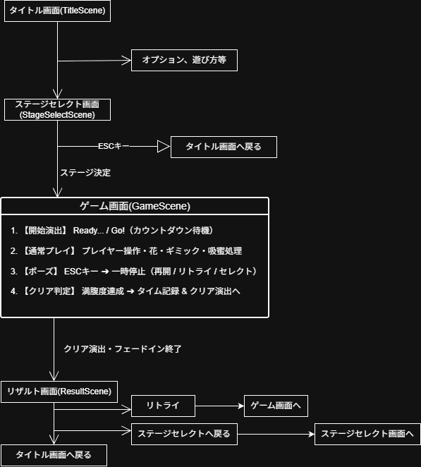

画面遷移詳細
遷移元画面 | UI要素/入力操作 | 遷移条件/処理 | 遷移先画面
タイトル画面 | ボタン選択 / ENTERキー | 「スタート」を選択 | ステージセレクト画面 (StageSelectScene)
タイトル画面 | ボタン選択 / ENTERキー | 「オプション」「遊び方」を選択 | 各設定・ヘルプ画面
ステージセレクト | 方向キー + ENTER | ステージ(1~5)を決定 | ゲーム画面 (GameScene)
ステージセレクト | ESCキー | タイトルへ戻る操作 | タイトル画(TitleScene)
ゲーム画面 | 1. 開始演出 | 1.2秒経過（Ready...）➔ 1.0秒経過（Go!）で自動開始 | 通常プレイ状態
ゲーム画面 | 2. 通常プレイ | WASDキー移動 / 花に接近して自動吸蜜 | リアルタイム描画更新
ゲーム画面 | 3. ポーズ | ESCキーを押下 | ポーズオーバーレイ (PauseMenu) 表示
ポーズオーバーレイ | UIボタン選択 | 「再開」: ゲーム再開  「オプション」:オプションへ  「リトライ」: 再スタート 「リタイア」: 破棄離脱 | ゲーム画面 または ステージセレクトまたはオプション
ゲーム画面 | 4. クリア判定 | 満腹度 nectar >= maxNectar 達成（タイマー停止・スロー＆ズーム演出） | リザルト画面(ResultScene)
リザルト画面 | UIボタン選択 | 「リトライ」: 同ステージ再挑戦 | ゲーム画面 (GameScene)
リザルト画面 | UIボタン選択 | 「ステージセレクトへ」: 選択画面へ戻る | ステージセレクト画面 (StageSelectScene)

画面項目（UI表示要素）
項目名 | 表示・動作仕様
メインキャンバス | 1920x1080 描画。背景、花（風によるしなり）、ハチドリ、エフェクト、イベント演出を表示
まんぷくゲージ | 画面左上。現在の nectar / maxNectar の割合を緑色ゲージで描画（吸蜜中は明度の高い緑へ変化）
経過タイム表示 | 画面右上。「9999.99」秒上限。ミリ秒（小数第2位）までリアルタイム描画
ステージ名表示 | 画面右上（タイム下部）。Tex_StageText{N} 画像またはテキスト描画
Ready/Go 演出 | 開始直後 READY_SECONDS (1.2秒) は黒フェードインと「Ready...」、以降 GO_SECONDS (1.0秒) は「Go!」を表示
ポーズメニュー | ESCキーで画面全域をオーバーレイ。「Resume」「Retry」「Stage Select」を選択

要求と応答の論理項目
方向 | 項目 | 必須/条件 | 説明
入力 | stageNumber | 必須 | 開始するステージ番号（1〜5）
入力 | キーボード操作 | 任意 | W/A/S/D（移動）、ESC（ポーズ）、開発用キー（P/R/F3等）
内部更新 | GameState | 毎フレーム | 満腹度(nectar)、タイマー(clearTime)、状態(FEEDING/CLEAR等) の保持
出力 | 描画 (GraphicsContext) | 毎フレーム | Canvas上への60fps レンダリング
完了出力 | ResultScene 遷移情報 | クリア時 | クリアタイム clearTime、ベスト更新 newBest を含む GameState

3. 処理フロー
FL-001 ゲーム画面 (GameScene) のメイン処理フロー
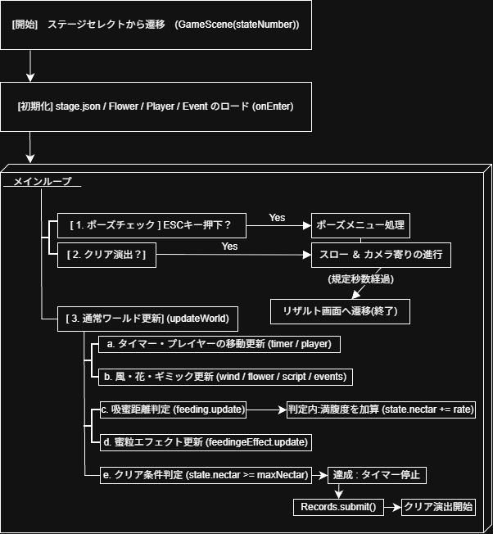
補足：クリア演出中はハチドリの中心座標に向かって段階的にカメラズームが適用され、最終的に画面全体が白くフェードアウトして ResultScene へ渡される。
処理ステップ詳細・分岐構造
- 初期化フェーズ (onEnter)
  - stage.json のロード ➔ Flower, Player, StageEvent インスタンス生成。
- メインループフェーズ (毎フレーム: 1/60秒周期)
  - [分岐1: ポーズチェック] ESCキーが押下されたか？
    - Yes: PauseMenu 処理を実行。タイマーおよびワールド更新（物理計算）をスキップ。
    - No: 次の判定へ進む。
  - [分岐2: クリア演出中チェック] state.isClearSequence() が true か？
    - Yes: スローモーション処理およびハチドリ中心へのカメラ寄り（ズーム）進行。規定秒数経過後、ResultScene へ遷移してメインループを終了。
    - No: 通常ワールド更新 (updateWorld) を実行。
- 通常ワールド更新サブフロー (updateWorld)
  - a. タイマー・移動更新: 経過時間を加算 (timer += deltaTime)。キー入力から加速度計算、風ベクトルを合算してハチドリ位置を更新 (player.update())。
  - b. 風・花・ギミック更新: 風のサイン波計算、風圧による花の傾き計算、イベントスクリプト判定。
  - c. 吸蜜距離判定 (ループ処理):
    - [分岐3: 吸蜜判定] player.getBeakTip() と flower.getCenter() の距離 <= hitRadius か？
      - Yes: 満腹度を加算 (state.nectar += nectarRate)。加算後、state.nectar > maxNectar の場合は maxNectar にクランプ。
      - No: 加算なし。
  - d. 蜜粒エフェクト更新: 吸蜜状態に応じてパーティクル発生・移動計算。
  - e. クリア条件判定:
    - [分岐4: 条件達成チェック] state.nectar >= maxNectar に達したか？
      - Yes: タイマー停止 ➔ Records.submit()（タイム判定・保存）➔ クリア演出を開始。
4. シーケンス図
SQ-001 通常ゲームプレイ〜吸蜜およびクリア判定のシーケンス
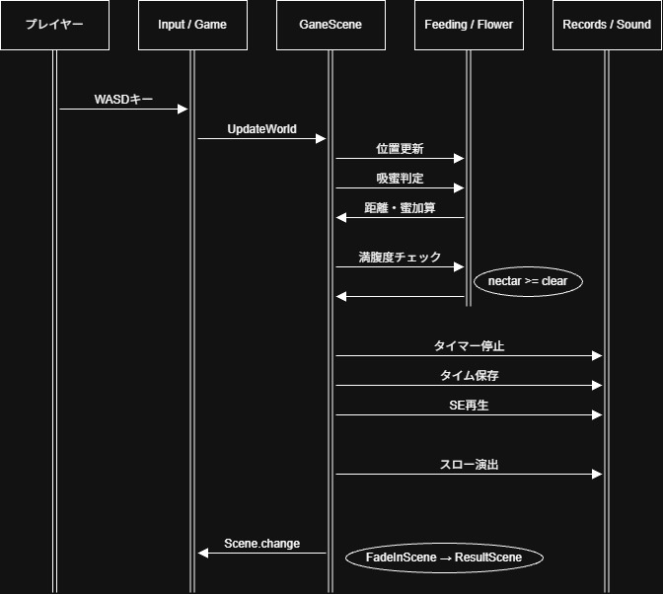

5. クラス図とデータ仕様
CL-001 ゲーム本編の概念クラス関係図
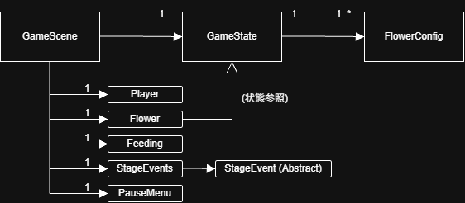
データ仕様（主要変数・設定項目）
変数名 / 属性名 | 型 | 制約・範囲 | 説明
nectar | double | 0.0 <= nectar <= maxNectar | 現在蓄積された蜜の量（満腹度）
maxNectar | double | > 0.0 (デフォルト: 100.0) | ステージクリアに必要な目標満腹度
hitRadius | double | > 0.0 (デフォルト: 52.0px) | 吸蜜が成功する中心からの判定半径
clearTime | double | 0.00 <= clearTime <= 9999.99 | クリアにかかった秒数（小数第2位）
newBest | boolean | true / false | ベストタイムを更新したかどうかの判定フラグ

6. エラーと品質要件
エラーコードと対応動作
コード | 発生条件 | 表示および動作
E001 | stage.json が見つからない / 読み込み失敗 | 既定の初期値（イベントなし）で起動し、ログに警告を出力して続行。
E002 | 素材画像（images/）または効果音の不在 | 画像なし（基本図形描画）または無音処理でフォールバック。ゲーム停止は回避。
E003 | 歪んだプロパティ値（数値フォーマット異常） | デフォルトのパラメーター値（FlowerConfig 初期値）を採用して復帰。

品質と運用方針
• 描画パフォーマンス: 1ステップ 1/60 秒（約 16.6 ms）以内で全更新・描画処理（update & render）を完結させる。
• 状態整合性: 一時停止（ポーズ）時は、ゲームタイマーおよび各種 StageEvent のタイマー進行を厳密にストップさせる。
• セーブデータ保護: ベストタイム書き込み失敗時でもゲーム画面がクラッシュしないよう、IO例外は内部で安全にハンドリングする。
7. レビューとテストケース
確認ケース | 手順 / 条件 | 期待結果
1. 正常クリア | ハチドリを操作し、吸蜜を行ってゲージをMAX (maxNectar) にする。 | タイムが停止し、カメラズーム演出後に ResultScene へ遷移する。
2. 吸蜜判定 | くちばしを判定円 (hitRadius) の外側・内側へ移動させる。 | 内側に到達したときのみゲージが増加し、エフェクトが発生する。
3. ポーズと再開 | プレイ中に ESC キーを押し、「Resume」を選択する。 | BGMおよび風の音・ハチドリの動作が一時停止し、再開後に正確に復帰する。
4. ベスト更新 | 過去の記録より早いタイムでクリアする。 | リザルト画面で「NEW RECORD」が表示され、records.properties が更新される。
5. デバッグ操作 | DevMode.ENABLED = true の環境で R キーを押す。 | ゲームを止めずに設定ファイル (stage.json 等) が再読み込みされる。

